
ПРИВРЕДНО ДРУШТВО ЗА ПРОЈЕКТОВАЊЕ, ИНЖЕЊЕРИНГ И КОНСАЛТИНГ „АУЛА“ Д.О.О.
11147 Београд, Ул. Краљевачких жртава бр.1а ; тел / факс +381 11 38 08 186

УРБАНИСТИЧКИ ПРОЈЕКАТ
за изградњу Пословно - производно - складишног комплекса на катастарској парцели 5247 КО Сурчин

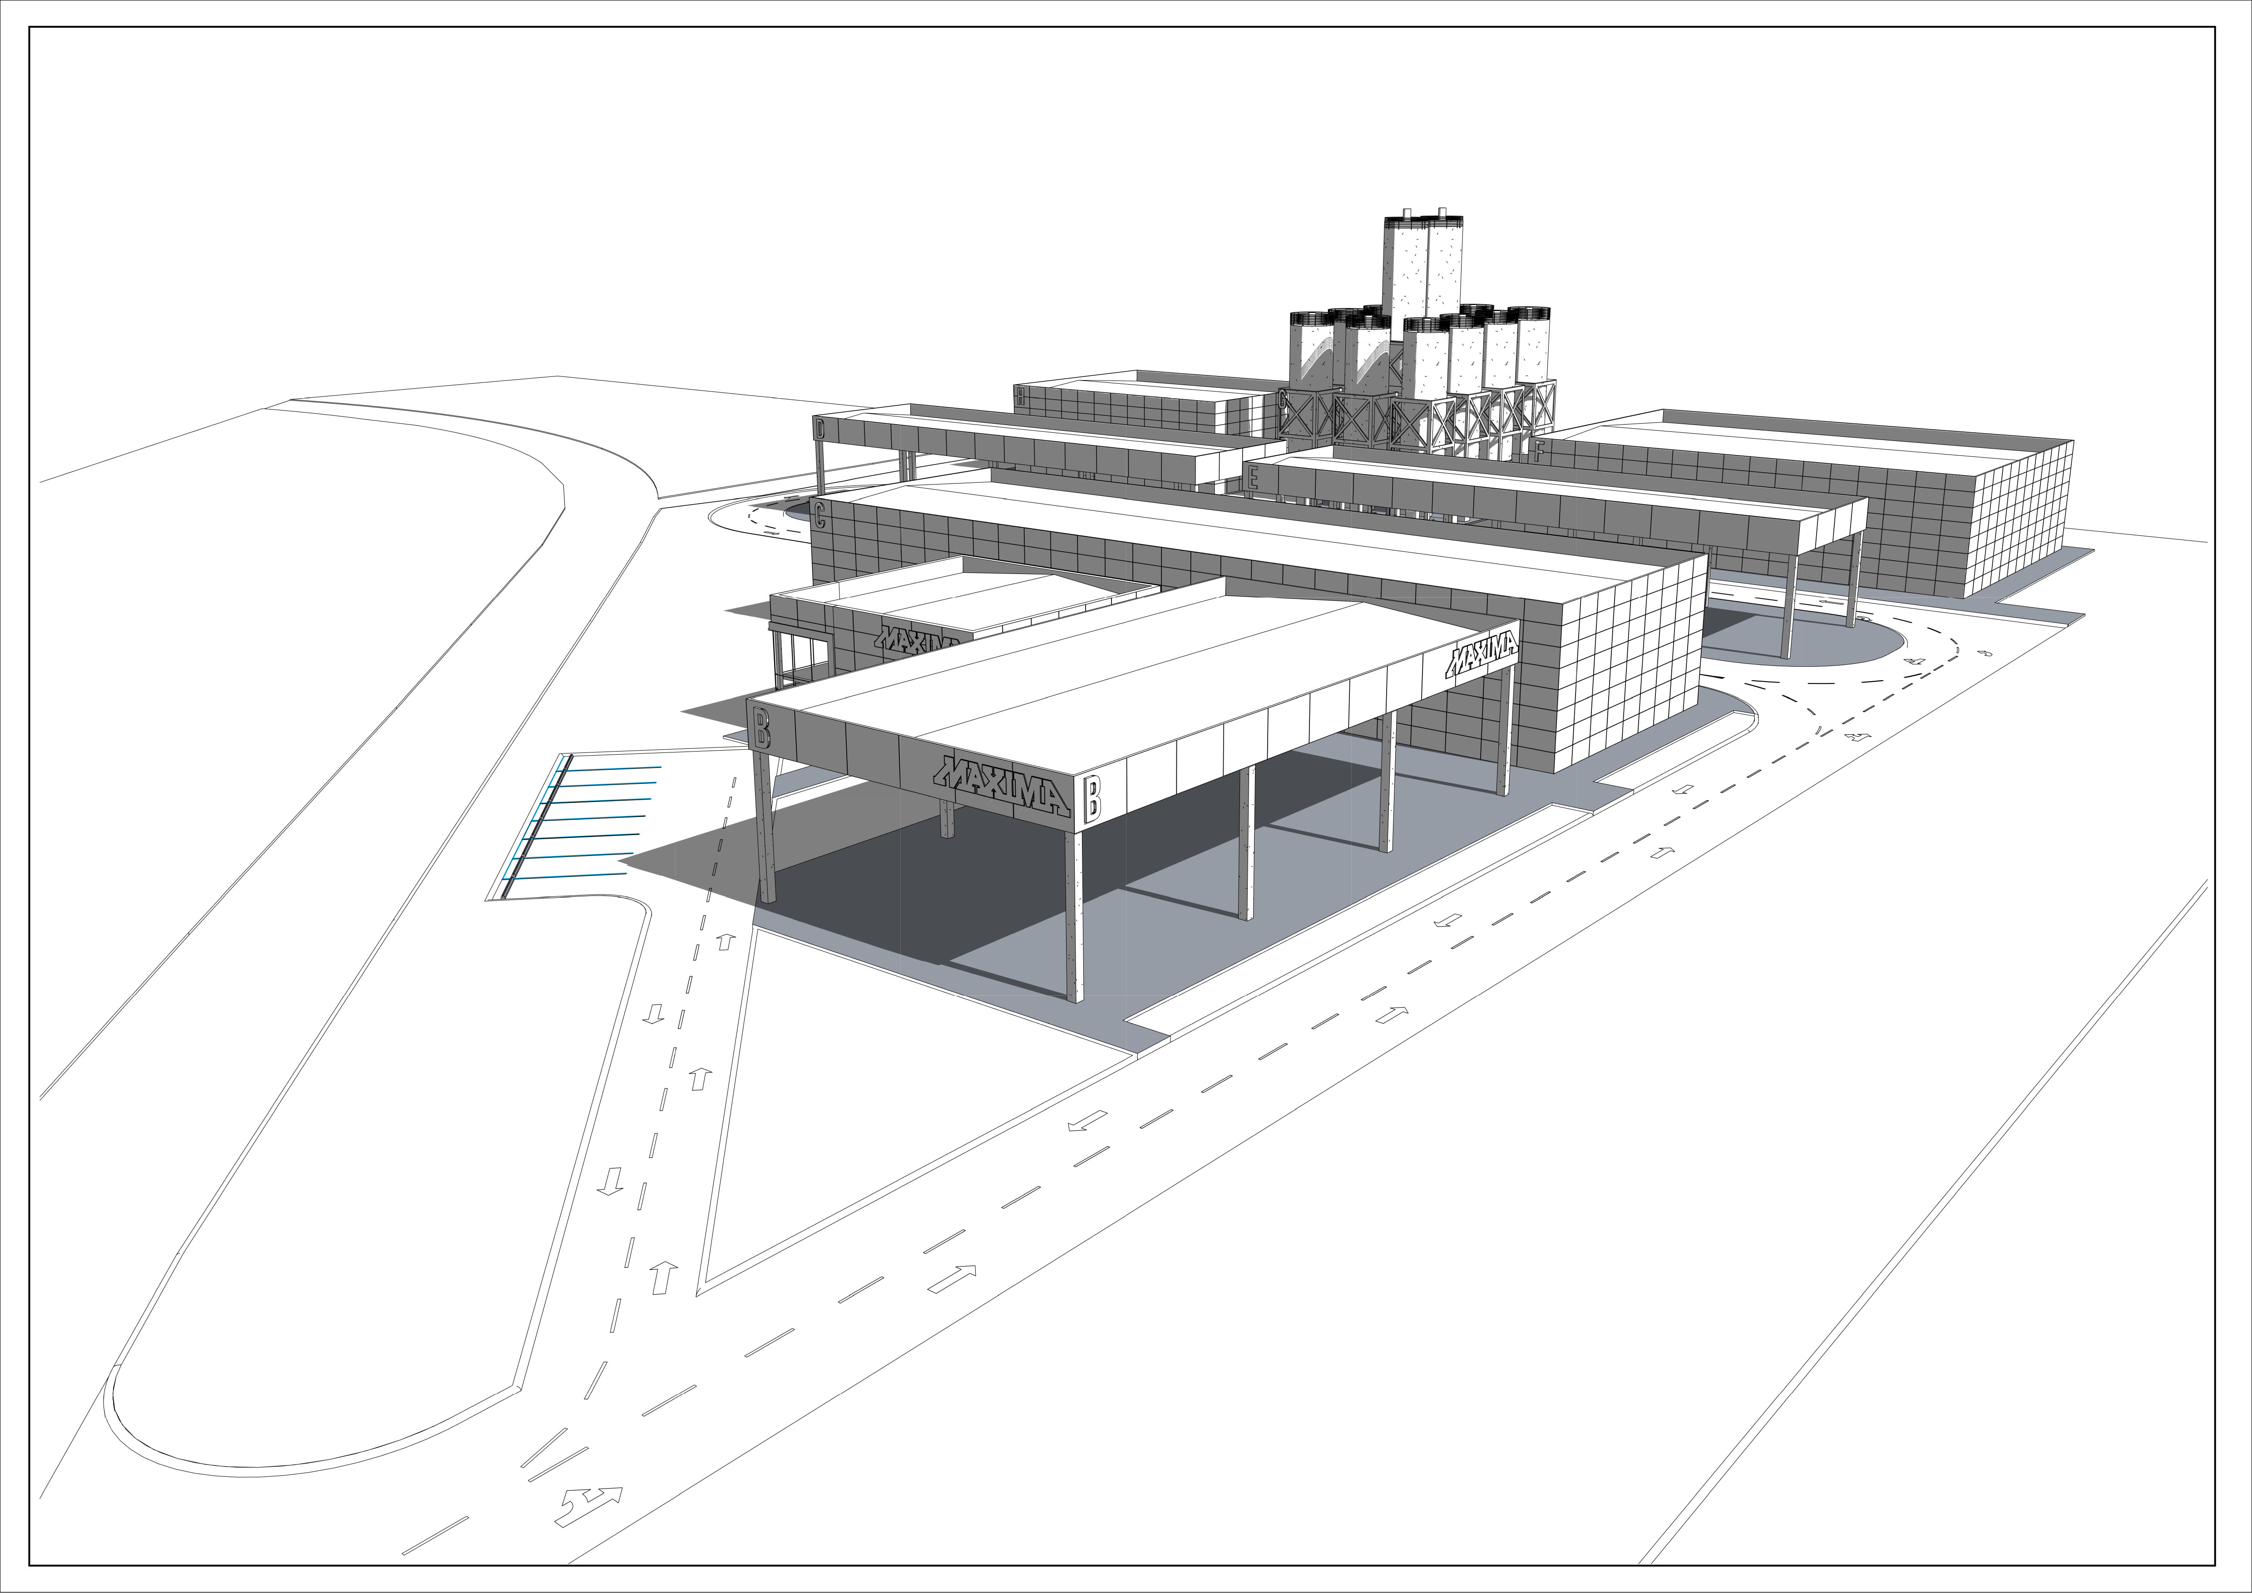

ИНВЕСТИТОР: „MAXIMA“ Д.О.О., Лучани

ОБРАЂИВАЧ УП: ПД „АУЛА“ д.о.о. , Београд

Одговорни урбаниста: дипл. инж. арх. Милена Стeвановић Шаљић,
Сарадник : маст.инж. арх. Милош Топаловић,

ОБРАЂИВАЧ ИДР: ПД „BG INVEST“ д.о.о. Београд

Одговорни пројектант: дипл. инж. арх. Ђурица Савичић

Београд, септембар 2019 године
САДРЖАЈ:
Насловна страна
Садржај
Извод из АПР-а
Решење о одређивању Одговорног урбанисте
Лиценца Одговорног урбанисте
Изјава Одговорног урбанисте

ТЕКСТУАЛНИ ДЕО
- Правни и плански основ
- Повод и циљ израде УП-а
- Граница и обухват Урбанистичког пројекта
- Услови изградње
- Урбанистичко решење са нумеричким показатељима
- Технички опис
- Правила прикључења на саобраћајну мрежу
- Паркирање
- Начин прикључења на инфраструктурну мрежу
- Услови за евакуацију отпада
- Услови за озелењавање
- Инжењерско геолошки услови
- Кретање лица са посебним потребама у простору
- Заштита непокретних културних добара
- Заштита животне средине
- Заштита од земљотреса и пожара
- Смернице за спровођење

ГРАФИЧКИ ПРИЛОЗИ
- Шира ситуација на орто – фото снимку са границом урбанистичког пројекта
- Партерно решење са основом приземља; Р=1:500
- Регулационо-нивелационо решење са основом кровних површина; Р=1:500
- Синхрон план Р=1:500
- Ситуациони план прикључка на постојећи државни пут II Б реда бр.319; Р=1:500
- Ситуациони план прикључка на постојећи државни пут II Б реда бр.319 према
ПГР-у; Р=1:500

ИДЕЈНО РЕШЕЊЕ
- Технички опис
- Графички прилози

ДОКУМЕНТАЦИЈА

На основу члана 60, 61 и 62 Закона о планирању и изградњи ( "Службени гласник РС", бр. 72/09, 81/09-исправка, 64/10-одлука УС, 24/11, 121/12, 42/13-одлука УС, 50/13-одлука УС, 98/13-одлука УС, 132/14,145/14, 83/18, 31/19 и 37/19 др.закон) доносим следеће:

Р Е Ш Е Њ Е

За израду „Урбанистичког пројекта за изградњу Пословно - производно - складишног комплекса на катастарској парцели 5247 КО Сурчин“

Инвеститор: „MAXIMA“ д.о.о. - Лучани

одређујем:

Одговорног урбанисту:

Милену Стевановић Шаљић, дипл.инж.арх. , лиценца бр. 200 1272 11 ИКС

Чланом 62.став 2. Закона о планирању и изградњи ( "Службени гласник РС", бр. 72/09, 81/09-исправка, 64/10-одлука УС, 24/11, 121/12, 42/13-одлука УС,50/13-одлука УС, 98/13-одлука УС, 132/14, 145/14, 83/18, 31/2019 и 37/19 др.закон) прописано је да израдом Урбанистичког пројекта руководи одговорни урбаниста архитектонске струке са одгобварајућом лиценцом.

Како Милена Стевановић Шаљић, дипл.инж.арх. испуњава Законом прописане услове за одговорног урбанисту, донето је решење као у диспозитиву.
Ово решење је саставни део Урбанистичког пројекта.

У Београду, 02.09.2019 За «АУЛА» д.о.о.

Директор: Станиша Гарчевић

_____________________

На основу члана 60, 61 и 62 Закона о планирању и изградњи ( "Службени гласник РС", бр. 72/09, 81/09-исправка, 64/10-одлука УС, 24/11, 121/12, 42/13-одлука УС, 50/13-одлука УС, 98/13-одлука УС, 132/14, 145/14, 83/18, 31/19 и 37/19) :

Као Одговорни урбаниста на изради:

„Урбанистичког пројекта за изградњу Пословно - производно - складишног комплекса на катастарској парцели 5247 КО Сурчин“

Инвеститор: „MAXIMA“ д.о.о. - Лучани

дајем следећу

И З Ј А В У

да је Урбанистички пројекат израђен у складу са Законом о планирању и изградњи, прописима, стандардима и нормативима из области урбанистичког планирања и Правилника о садржини, начину и поступку израде докумената просторног и урбанистичког планирања („Сл. гласник РС“ број 32/19) и важеће планске документације.

Одговорни урбаниста

Милена Стевановић Шаљић, дипл.инж.арх. ,

лиценца бр. 200 1272 11 ИКС

У Београду, 02.09.2019 За «АУЛА» д.о.о.

Директор: Станиша Гарчевић

_____________________

УРБАНИСТИЧКИ ПРОЈЕКАТ
за изградњу Пословно-производно - складишног комплекса на
катастарској парцели 5247 КО Сурчин

1. Правни и плански основ

Основ за израду Урбанистичког пројекта је :
- Закон о планирању и изградњи („Службени гласник РС“, бр. 72/09, 81/09, 24/11-исправка, 64/10 - Одлука УС, 24/11, 121/12, 42/13 - Одлука УС, 50/13 - Одлука УС, 98/13 - Одлука УС, 132/14, 145/14, 83/2018, 31/19 и 37/19)
- План Генералне регулације грађевинског подручја седишта јединице локалне самоуправе –град Београд (целине I-XIX) („Сл.лист град Београда“ број 20/16, 97/16, 96/17 и 97/17)
- Правилник о садржини, начину и поступку израде докумената просторног и урбанистичког планирања („Сл.гласник РС“ број 32/19).

2. Повод и циљ израде Урбанистичког пројекта

Повод за израду Урбанистичког пројекта је захтев власника са катастарске парцеле 5247 КО Сурчин „MAXIMA“ д.о.о. из Лучана , за израду Урбанистичког пројекта ради разраде локације и преузимања урбанистичко техничких података у циљу изградње.

3. Граница и обухват Урбанистичког пројекта
Границом Урбанистичког ројекта обухваћена је цела катастарска парцела 5247 КО Сурчин површине 11.091,00м².
Граница Урбанистичког пројекта графички је приказана на свим графичким прилозима.

Слика бр.1: Орто фото са границом УП-а
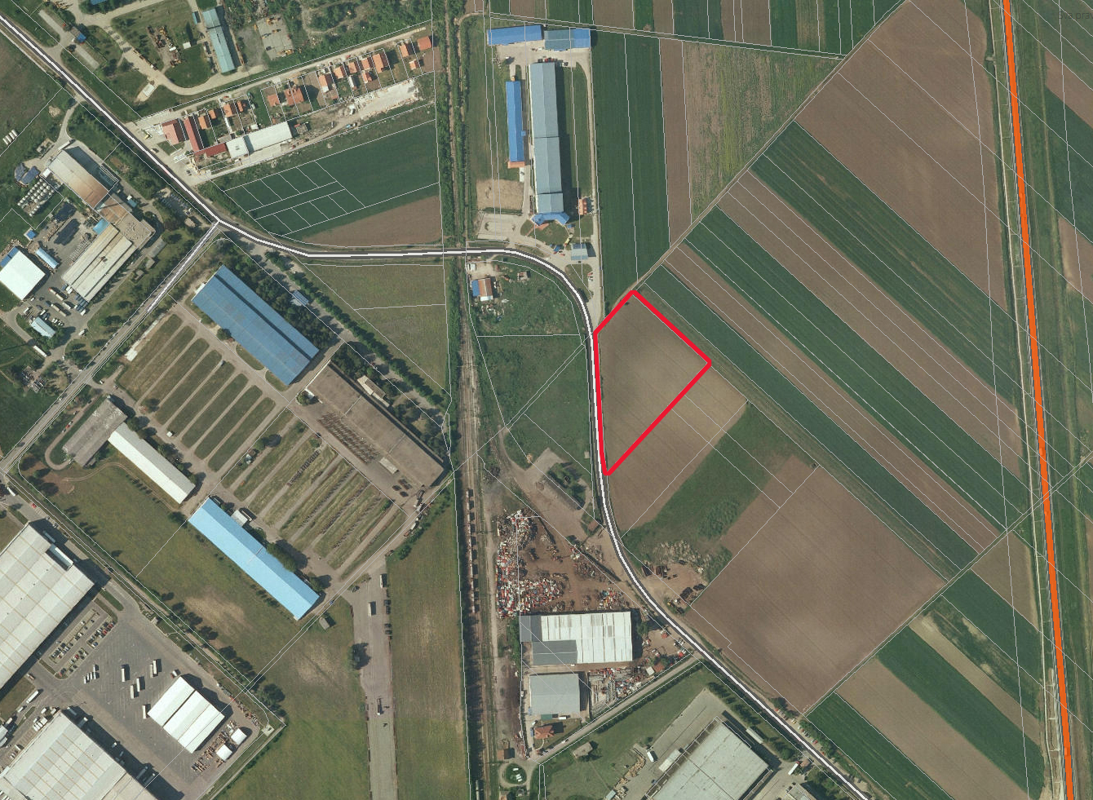

- Услови изградње

Према Плану Генералне регулације грађевинског подручја седишта јединице локалне самоуправе – град Београд (целине I-XIX) („Сл.лист град Београда“ број 20/16, 97/16, 96/17 и 97/17), предметне катастарске парцеле налазе се у целини XI – Аеродром, Зона ауто - пут, Сурчин у површинама планираним за привредне зоне.
Предметна локација налази се у подручју које се спроводи непосредном применом правила грађења – израдом Урбанистичког пројекта – зона11.П1.1.
Зона се простире на рубном подручју насеља Батајница и уз обилазницу у привредној зони Сурчин.

Сл. бр. 2: Планирана намена

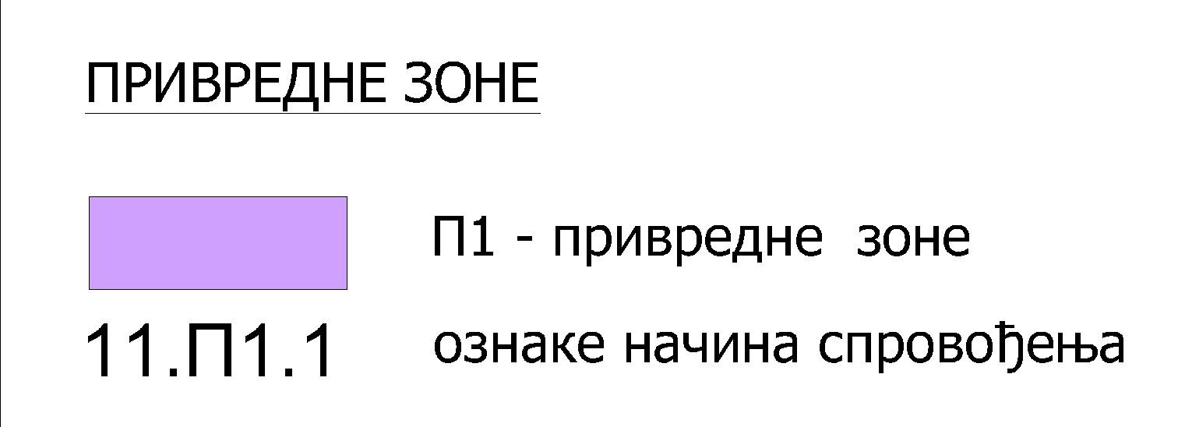
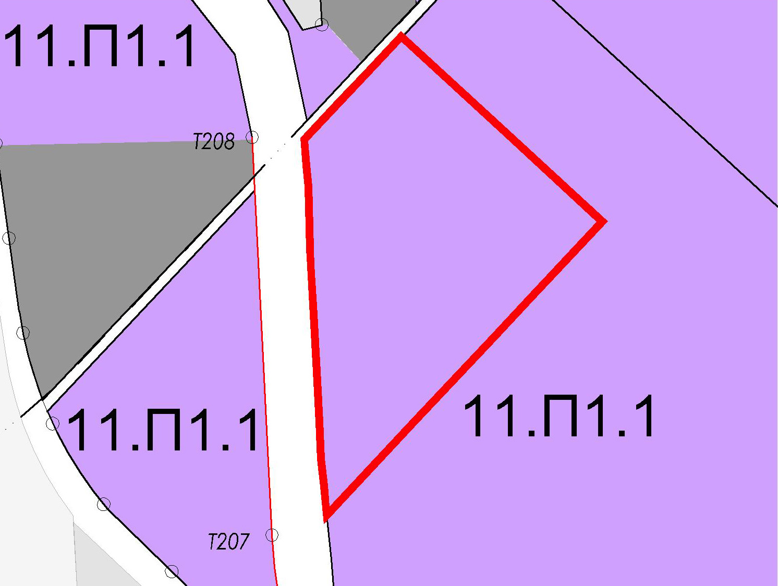

Основна намена површина су привредни или комерцијални садржаји.
У оквиру површина за привредно - комерцијалне делатности дозвољена је изградња и привредних и комерцијалних делатности, са учешћем појединачне намене до 100% на грађевинској парцели

компатибилност намене

услови за формирање грађевинске парцеле
- у оквиру површина намењених за привредно – комерцијалне зоне дозвољене су компатибилне намене: комерцијални садржаји, спортски објекти и комплекси, комуналне и инфраструктурне површине и саобраћајне површине
- на појединачним парцелама у оквиру ове зоне, компатибилна намена може бити доминантна или једина
- општа правила и параметри за све намене у зони су исти

број објеката на парцели
У оквиру комплекса дозвољена је градња више објеката, у складу са функционалном организацијом и технолошким потребама. Дозвољена је градња објеката који подразумевају корисну БРГП и посебних објеката који не подразумевају корисну БРГП, као што су инфраструктурни - фабрички димњаци, ветрењаче, водоводни торњеви, рекламни стубови и сл, у оквиру датих грађевинских линија. Овакви посебни објекти се постављају тако да не представљају опасност по безбедност, да не ометају значајно функцију и сагледљивост објеката и да су прихватљиви у односу на њихов утицај на животну средину

услови за формирање грађевинске парцеле
- Минимална површина грађевинске парцеле је 1400 m2,
- Минимална ширина фронта према јавној саобраћајној површини је 20 m,
- За комплексе који излазе не две или више саобраћајница ужа страна не може бити ширине мање од минималне ширине фронта.
- дозвољено је одступање 10% од минималне површине грађевинске парцеле уколико се део катастарске парцеле одузима за формирање јавне саобраћајне површине
- приступ парцеле јавној саобраћајној површини може бити непосредно или посредно, преко приступног пута минималне ширине 7.0m.

индекс заузетости парцеле
- максимални индекс заузетости на парцели је 50%

висина објекта
- Максимална висина објеката у овој зони је дефинисана висином слемена.
Висина за објекте са корисном БРГП до слемена је максимално 18m, са одговарајућим бројем етажа у односу на намену и технолошке потребе.
Такође, дозвољава се да за поједине делове објекта (реперне делове, куле, рекламне паное, посебне делове конструкције или техничке инсталације...) висина до слемена буде максимално 24 m, али на површини од највише 1/3 од укупне површине под габаритом објеката.
За објекте који немају корисну БРГП максимална дозвољена висина се одређује према технолошким потребама, али не више од површине за ограничавање препрека из услова безбедног одвијања авиосаобраћаја.

изградња нових објеката и положај објекта на парцели
- објекте поставити у оквиру зоне грађења, која је дефинисана грађевинским линијама. Није обавезно постављање објеката или делова објеката на грађевинску линију, већ у простору који је дефинисан грађевинским линијама. Зона грађења је дефинисана грађевинском линијом према регулационој линији саобраћајнице и према бочним и задњој граници парцеле.
- грађевинска линија је на минимално 10.0 m од регулационе линије
- грађевинска линија подземних делова објекта се поклапа са надземном грађевинском линијом
- Простор између објеката и границе комплекса према саобраћајницама обавезно озеленити високим или ниским засадима и уредити као слободну зелену површину, у оквиру које може да се организује приступ комплексима или површине за стационарни саобраћај. У овом простору обавезно је да минимум 30% површине буде под зеленилом, затрављено и са високим засадима.

растојање од бочне и задње границе парцеле
- растојање објекта од ивица парцеле су минимално ½ висине објекта. Уколико је објекат нижи од 12.0 m минимално удаљење од бочних ивица не може бити мање од 6m.

међусобно растојање објеката у оквиру парцеле
- Дозвољена је изградња више објеката на парцели. Међусобно растојање је минимално 1/2 висине вишег објекта, а за објекте ниже од 8 m не може бити мање од 4m, а у складу са потребама организовања противпожарног пута.

кота приземља
Кота приземља се одређује у зависности од технолошких потреба.

услови за слободне и зелене површине
- минимално под уређеним зеленим површинама је 20%, од чега су незастрте зелене површине минимално 10%.

решење паркирања
- паркирање решити на парцели изградњом гараже или на отвореном паркинг месту у оквиру парцеле, према нормативима дефинисаним у поглављу 3.1.1 правила грађења саобраћајне мреже
- максимална заузетост подземном гаражом је 50% површине парцеле
- 1ПМ на 60м² НГП административног или пословног простора
- 1ПМ на 100м² БРГП производне хале или 1ПМ на 4 једновремено запослених
- 1ПМ на 100м² БРГП привредних објеката, магацина или на 3 једновремено запослена

архитектонско обликовање
- објекте пројектовати у духу савремене архитектуре,.

услови за ограђивање парцеле
- Грађевинске парцеле према улици могу се ограђивати зиданом оградом до висине од 0,90 m (рачунајући од коте тротоара, односно нивелете терена) или транспарентном оградом до висине од 1,40 m.
- дозвољена висина ограде према суседној парцели је 1.4 m
- уколико је ограда транспарентна изводи се тако да стубови ограде буду на земљишту власника ограде,
- парцелу је дозвољено оградити и живом зеленом оградом која се сади у осовини границе грађевинске парцеле

минимални степен опремљености комуналном инфраструктуром
- објекат мора имати прикључак на водоводну и канализациону мрежу, електричну енергију, телекомуникациону мрежу, гасоводну мрежу или други алтернативни извор енергије

посебни услови
За све комплексе на којима се планира градња привредних делатности и привредних зона и њима компатибилних намена или интервенција на постојећим објектима у оквиру ових намена, неопходно је пре прибављања одобрења за изградњу поднети захтев за одлучивање о потреби процене утицаја на животну средину надлежном органу. Пре добијања одобрења за градњу потребно је, у складу са делатношћу која се планира, прибавити одговарајућу дозволу органа надлежног за послове заштите животне средине.

инжењерскогеолошки услови

- Код новопројектованог објеката је могуће, чак је и повољније што дубље фундирање,
- Пожељно је темеље пројектовати на јединственој коти у габариту објекта, без каскада
- Лесне наслаге се могу сматрати повољном средином за директно фундирање само у условима када је пројектован у границама дозвољеног оптерећења.
- Сва истраживања урадити у складу са Законом о рударству и геолошким истраживањима (Службени гласник РС бр. 88/11) као и Правилником о садржини Пројекта геолошких истраживања и елабората о резултатима геолошких истраживања (Службени гласник РС бр. 51/96).

- Урбанистичко решење са нумеричким показатељима

На комплексу се предвиђају следећи објекти:
А. Пословна зграда за административне и управне послове БРГП = 367,20м² (П+1)
Б. Наткривено складиште БРГП = 470,84м² (П+0)
Ц. Затворено складиште БРГП = 800,00м² (П+0)
Д. Наткривено складиште БРГП = 422,40м² (П+0)
Е. Наткривено складиште БРГП = 422,40м² (П+0)
Ф. Производна хала БРГП = 738,30м² (П+0)
Г. Силоси (12 ком) висине 16м и 24м БРГП = 352,00м²
Х. Производна хала БРГП = 431,34м² (П+0)

УКУПНО БРГП НАДЗЕМНО 4.004,48м²

Табела упоредних параметара | Задато ПГР- ом | Остварено УП-ом
Површина парцеле | Мин. 1.400,00м²  Мин фронт 20,0м | 11.091,00м²  Фронт од 54,00 – 145,00м
Индекс заузетости | 5.545,50м²  50% | 3.820,88  34,45%
Висина слемена | 18,0м (за поједине делове објекта  Максимално 24,0м на површини од макс. 1/3 од укупне површине објекта | Управна зграда и магацини +7.85м – 7.90м  Производна хала Ф + 15,91м  Силоси од +16,0м до +24,00м
Спратност | 18,0м са одговарајућим бројем етажа | Управна зграда П+1 : +7,90м  Магацини П+0; +7,85м  Производна хала Ф П+0; +15,91м
Број ПМ | 1ПМ на 100 м² БРГП производне хале или 1ПМ на 4 једновремено запослених  1ПМ на 100 м² БРГП привредних објеката, магацина или на 3 једновремено запослена  1ПМ на 60м² НГП (пословање) | Пословни објекат 315/60 = 5ПМ  30 запослених 30/3= 10ПМ за запослене  Укупно остварено 20 ПМ  Остварено 5% ПМ за инвалиде (1ПМ)
Укупно БРГП (надземно) |  | 4.004,48м²
Слободне површине на парцели укупно | мин.20% уређене зелене површине (2.218,20м²)  минимално 10% незастрте зелене површине (1.109,10) | 2.835,00м² (25,56%)  2.795,00м² (25,20%)

План нивелације и регулације урађен је у складу са стеченим урбанистичким обавезама, као и у складу са ситуацијом на терену, површинама и димензијама парцеле.
Хоризонтална регулација
Хоризонтална регулација дефинисана је регулационим и грађевинским линијама и приказана је на графичким прилозима бр.3 – Партерно решење – основа приземља Р=1:500 и бр. 4 – Регулационо нивелациони план са основом крова Р=1:500
Грађевинска линија утврђена је ПГР-ом и то:
10,0м од регулационих линија.
Удаљења од бочних грађевинских парцела је минимално ½ висине објекта.

Висинска регулација
Висина за објекте са корисном БРГП до слемена је максимално 18m, са одговарајућим бројем етажа у односу на намену и технолошке потребе.
Такође, дозвољава се да за поједине делове објекта (реперне делове, куле, рекламне паное, посебне делове конструкције или техничке инсталације...) висина до слемена буде максимално 24 m, али на површини од највише 1/3 од укупне површине под габаритом објеката.
За објекте који немају корисну БРГП максимална дозвољена висина се одређује према технолошким потребама, али не више од површине за ограничавање препрека из услова безбедног одвијања авиосаобраћаја.

Планирана висина објеката је од 8,0м до 16,0м, а висина силоса је од 16,0м до 24,0м.

Нивелација
Нивелационо решење дефинисано је нивелетама околних саобраћајница, односно котама терена.
Коте нивелета улаза у објекте усклађене су са нивелацијом саобраћајнице Добановци – Сурчин.

- Технички опис

Идејним решењем представљена је планирана изградња Пословно-производног-складишног комплекса Предузећа „Maxima“ доо из Лучана на К.П. 5247 К.О. Сурчин, у Београду. Приступ предметној парцели и будућм комплексу је са јавне саобраћајнице Добановци-Сурчин односно К.П. 3723 К.О. Сурчин.

Предузећа „Maxima“ доо из Лучана је један од водећих произвођача материјала за завршне радове у грађевинарству. Производни асортиман покрива све потребе грађевинске индустрије почев од производње малтера закључно са завршним премазима за унутрашње и спољне зидове. Остварена производња у 2017 години износила је преко 120.000 т. Обзиром да се значајан део постојеће производње пласира на тржиште Београда и Војводине, као и на очекивани раст пласмана потребно је створити услове за успешније и економичније снадбевање тржишта.

Из наведених разлога планирана је изградња пословно производног простора. Прво је планирана изградња Пословне зграде за административне и управне послове и складишта за смештај и дистрибуцију стиропора и готових производа из постојеће фабрике у Лучанима. Готови производи би се складиштили у регалном складишту.

Након тога би се приступило изградњи производног погона за производњу кречно – цементних мешавина ( машински малтер, лепкови за керамику и стиропор и сл. производи) капацитета 20 т/часу.
Погон има следеће технолошке делове:
- Сушару песка капацитета 10 т/часу
- Силосе за складиштење сировина опремљени са пнеумотранспортним системом за пуњење и пражњење силоса. Силоси ће бити опремљени са филтерским уређајима који обезбеђују отсуство прашине у атмосфери. Сировине које се складиште у силосима су неорганског порекла(цемент, креч, речни песак, калцијумкарбонатни филери и сл.) и не припадају групи опасних материјала.
- Аутоматска линија за производњу која садржи систем за одмеравање компоненти, мешање, паковање у папирне вреће и палетизацију.

Производна линија не користи технолошку воду. Део сировина се прима у папирним или џамбо врећама које ће се предавати на даље коришћење овлашћеним откупљивачима секундарних сировина.
Истовар и утовар ће се вршити виљушкарима. У процесу пријема и отпреме робе биће запослено до 15 радника. Сви производи који су предмет пословања имају карактер неопасних материјала. Обзиром да се ради о упакованим производима у процесу дистрибуције не настаје отпад.

Укупан број запослених у производњи при раду у тросменском систему биће 15 радника. Када се на локацији изграде сви планирани објекти укупан број запослених биће око 30 радника.

АРХИТЕКТОНСКО РЕШЕЊЕ:
Сви објекти су замишљени као слободностојећи и приземни, уједначене висине и са прописаним медјусобним удаљењима према укупној висини. Складишни и производни објекти, као и управна зграда су једноставне правоугаоне форме, са равним или крововима малих нагиба. Објекти немају подрум, а под у просторијама је бетон са епоксидним премазом. Кровни покривач је ПВЦ мембрана или ТР лим малог нагиба.

Пројектом је на парцели предвиђена изградња 8 објеката и то:

1. Објекат А - Пословна зграда за административне и управне сврхе
2. Објекат Б - Наткривено складиште
3. Објекат Ц - Затворено складиште
4. Објекат Д - Наткривено складиште
5. Објекат Е - Наткривено складиште
6. Објекат Ф - Индустријска зграда – Производна хала
7. Објекат Г - Силоси за цемент и друге суве агрегате
8. Објекат Х - Индустријска зграда – Производна хала

Изведене површина по објектима :

ОБЈЕКАТ | Нето | БРГП
А | 315.78 м2 | 367.20 м2
Б | 469.56 м2 | 470.84 м2
Ц | 785.24 м2 | 800.00 м2
Д | 420.80 м2 | 422.40 м2
Е | 420.80 м2 | 422.40 м2
Ф | 726.04 м2 | 738.30 м2
Г | 352.00 м2 | 352.00 м2
Х | 421.72 м2 | 431.34 м2
УКУПНО | 3 911.94 м2 | 4 004.48 м2

МАТЕРИЈАЛИЗАЦИЈА:

Спољни зидови изведени су од префабрикованих сендвич панела д=10цм са полиуретанском термоизолацијом. Распоред отвора је дат према потреби и технологији сваког објекта.
Преградни зидови су изведени од гипскартона д=12 са и у зависности од намене просторија глетовањем и бојењем полудисперзивним бојама, или облагањем керамичким плочицама.
Плафонске површине су завршно малтерисане и бојене полудисперзивном бојом.
Кровни покривач је пвц мембрана или пластифицирани поцинковани лим, као и хоризонтални и вертикални олуци. Изведена је термоизолација и хидроизолација крова.
Подови су предвидјени за облагање керамичким плочицама или епоксидним премазима, у зависности од намене просторија. Предвидјена је хоризонтална хидроизолација подне плоче на тлу са пресецањем подрумских зидова. Око објекта су изведени тротоари који одводе атмосферску воду од објекта.
Спољашња столарија је изведена од ПВЦ или алуминијумских профила са прекинутим термичким мостом, застакљена двоструким термоизолационим стаклом. Унутрашња столарија је предвидјена од алуминијумских профила без термо прекида.

ТЕХНИЧКИ ОПИС КОНСТРУКЦИЈЕ:

Објекти је пројектовани на равном терену, са армирано-бетонским темељима самцима д=40цм, који су прилагодјени типу и распону кровне конструкције
Конструкцију објекта чине челични или армирано-бетонски стубови и хоризонтални серклажи, са бетонским платнима или челичним затегама ради сеизмичког укрућења, уобичајених димензија за ту висину и распоне објеката.
Кровна конструкција је челична, са раванском решетком и кровним рожњачама прилагодјеним кровном покривачу.

ИНСТАЛАЦИЈЕ ВОДОВОДА И КАНАЛИЗАЦИЈЕ су предвиђене на појединим објектима, према потреби и технологији објеката. Водоводне и канализационе верикале су планиране скривено у зидовима или уз конструктивне стубове, а унутрашњи хоризонтални развод је вођен у поду. Инсталације водовода су повезане на уличну мрежу, док су инсталације канализације предвидјене да се прикључе на септичку јаму, док се не формира улична канализација.
Вода се са крова објекта преко олучних хоризонтала и вертикала скупља и одводи подземном инстлацијом, тако да не угрожава суседне објекте.

ЕЛЕКТРОИНСТАЛАЦИЈЕ јаке и слабе струје су предвидјене за сваки објекат, а према својим потребама. Објекат се прикључује на спољну (градску) мрежу, преко урбанизмом предвидјене трафостанице 10/0.4кВ, капацитета 1000 кВа са уградјеним трансформатором снаге 630кВа.
Громобранска инсталација је предвидјена по крововима, са спроводјењем ка темељном уземљивачу.
Пројектом је предвиђено прикључење управне зграде и складишта готових производа капацитета 20м3/х на постојећи дистрибутивни гасовод од полиетиленских цеви максималног радног притиска (МОП) 4 бара. Капацитет од 80м2/х за остале потребе комплекса биће остварен након стављања у функцију ГМРС "Добановци" чија је изградња у току.

- Правила прикључења на саобраћајну мрежу

Саобраћајна повезаност локације са градском саобраћајном мрежом се остварује преко постојеће саобраћајнице Добановци - Сурчин која дефинисана као Државни пут IIБ реда бр. 319. Прикључење на Државни пут II Б реда рађен је у сарадњи са ЈП „Путеви Србија“ које је издало услове бр. 953-2124/19-3 од 31.05.2019 и бр. 953-2124/19-6 од 05.09.2019.

  - Опис постојећег стања

Катастарска парцела бр. 5247 КО Сурчин налази се уз Државни пут IIБ реда бр. 319, деоница 31904, између чвора 308 „Петља Добановци“ км 14+846 и чвора 124 „Петља Сурчин“ км 20+694. Почетак парцеле је на км 19+794, а крај на км 19+939.
Планирани прикључак је на км 19+944 референтног система ЈП „Путеви Србије“.
Попречни профил Државног пута IIБ реда бр. 319 у зони наведене катастарске парцеле у постојећем стању има коловоз ширине 7,00м и ојачане банкине са обе стране ширине по 1,00м. Нема тротоара, бициклистичких стаза као ни одводних јаркова.
Укупна ширина попречног профила износи 9,00м.
Деоница Државног пута IIБ реда бр. 319 од петље Сурчин до железничке пруге на уласку у Добановце припада насељу Сурчин.
Ограничење брзине на деоници од петље Сурчин до укштаја са железничком пругом на уласку у Добановце износи 60км/h.

7.2. Плански основ за изградњу Државног пута IIБ реда бр. 319

Плански основ за изградњу Државног пута IIБ реда бр. 319, деоница 31904, између чвора 308 „Петља Добановци“ км 14+846 и чвора 124 „Петља Сурчин“ км 20+694 је:

- План генералне регулације грађевинског подручја седишта јединице локалне самоуправе–град Београд (целине VIII i XI, општине Нови Београд, Земун и Сурчин) („Сл. лист Града Београда бр. 20/16, 97/16, 69/17 и 97/17)
- Регулациони план радне зоне Сурчин – Добановци
(„Сл. лист Града Београда“ бр. 9/2002)
- План детаљне регулације дела радне зоне Сурчин – Добановци за подручје између регионалног пута Р267 и канала Галовица у Добановцима, општина Сурчин („Сл. лист Града Београда“ бр. 42/2007)
- План генералне регулације насеља Добановци, Градска општина Сурчин
(„Сл. лист Града Београда бр. 63/2015)

Анализом горе наведених планских докумената констатовано је следеће:

Планом генералне регулације грађевинског подручја седишта јединице локалне самоуправе–град Београд (целине VIII i XI, општине Нови Београд, Земун и Сурчин) („Сл. лист Града Београда бр. 20/16, 97/16, 69/17 и 97/17) дефинисани су услови за изградњу Државног пута IIБ реда бр. 319 од петље „Сурчин“ до границе ПГР-а (саобраћајне површине бр. 985, 986 и 112 у графичком прилогу Саобраћајне површине и примарна саобраћајна мрежа).

У табели истог графичког прилога за ове саобраћајне површине пише:

- саобраћајна површина 985, пут Добановци – Сурчин, саобраћајница II реда, корекција постојећег плана (РП радне зоне Сурчин-Добановци), спровођење непосредном применом правила ПГР-а.
Планом је дефинисана само регулација пута Добановци – Сурчин, осовина пута није дефинисана, дефинише се пројектом који на основу информације добијене од Дирекције за грађевинско земљиште и изградњу Београда није урађен (допис у прилогу), минимални профил дефинисан у тексту ПГР-а и има четири саобраћајне траке по 3,0м и тротоаре обострано по 3,0м.

- саобраћајна површина 986, пут Добановци – Сурчин, саобраћајница II реда, има план (План детаљне регулације дела радне зоне Сурчин Добановци за подручје између регионалног пута Р-267 и канала Галовица У Добановцима, Општина Сурчин), спровођење на основу важећег плана.
Планом дефинисана регулација пута Добановци – Сурчин, осовина и попречни профил дефинисани у графичком прилогу бр. 6 „Ситуациони план прикључка на државни пут II Б реда према ПГР-у “. Попречни профил има коловоз 4x3,50=14м, ивично зеленило
2 x3,0=6м и тротоаре са обе стране по 3,0м.

- саобраћајна површина 112, пут Добановци – Сурчин, саобраћајница II реда, има план (План генералне регулације насеља Добановци, градска општина Сурчин), спровожење на основу важећег плана.
Планом дефинисана само регулација пута Добановци – Сурчин, осовина пута није дефинисана, дефинише се пројектом који на основу информације добијене од Дирекције за грађевинско земљиште и изградњу Београда није урађен (допис у прилогу), минимални профил дефинисан у тексту ПГР-а и има четири саобраћајне траке по 3,0м и тротоаре обострано по 3,0м.

Сви прикључци на Државни пут IIБ реда бр. 319, деоница 31904, између чвора 308 „Петља Добановци“ км 14+846 и чвора 124 „Петља Сурчин“ км 20+694 дефинисани су као прикључци ТИП 1 сем прикљушчка на ауто пут где је примењен ТИП 3.

  - Анализа саобраћајног оптерећења

Планом генералне регулације грађевинског подручја седишта јединице локалне самоуправе – град Београд, целине VIII i XI, општине Нови Београд, Земун и Сурчин, („Сл. лист Града Београда“ бр. 20/16, 97/16, 69/17 и 97/17) предвиђено је да се предметна локација спроводи израдом Урбанистичког пројекта. Урбанистичким пројектом створиће се услови да се на катасарској парцели 5247 КО Сурчин изгради пословно-производно-складишни комплекс на површини од око 11090м2. У оквиру комплекса налази се управна зграда, производне хале, складишта и силоси. Распоред објеката и саобраћајних површина приказан је у графичким прилозима.
Технолошким пројектом предвиђено је да се сировине за производњу довозе из правца Београдске обилазнице камионима са полуприколицом дужине око 15.5м. После истовара сировина камиони се поново враћају на Београдску обилазницу. Дистрибуција готових производа врши се мањим камионима и доставним возилима чија дужина не прелази 8.0м.
Меродавно возило за обликовање прикључка на држани пут је камион са полуприколицом дужине 15.5м.
У току 24 часа очекује се 5 (пет) камиона са полуприколицом и 5 (пет) камиона дужине до 8.0м. У односу на број возила која саобраћају Државним путем IIБ реда бр. 319 ово је занемарљиво мали број па се на прикључку производно-складишног комплекса на Државни пут предлаже ТИП 1 прикључка.

7.4. Идејно решење прикључка у складу са Планом генералне регулације

Ситуациони план прикључка пословно-производног комплекса на катастарској парцели бр. 5247 КО Сурчин на Државни пут IIБ реда бр. 319 на км 19+944 референтног система ЈП „Путеви Србије“ урађен је у две варијанте:

- Прикључак на постојећу саобраћајницу Државног пута IIБ реда бр. 319 (графички прилог бр. 5 „Ситуациони план прикључка на државни пут II Б реда бр.319 “
- Прикључак на планирану саобраћајницу Државног пута IIБ реда бр. 319 (графички прилог бр. 6 „Ситуациони план прикључка на државни пут II Б реда према ПГР-у “

На основу извршене анализе планске документације у широј зони прикључка и информације добијене од Дирекције за грађевинско земљиште и изградњу Београда може се констатовати да не постоје прецизно дефинисани елементи осовине Државног пута IIБ реда бр. 319. Спровођење на деоници Државног пута од петље Сурчин до железничке пруге на уласку у Добановце врши се на основу Плана генералне регулације грађевинског подручја седишта јединице локалне самоуправе – град Београд, целине VIII i XI, општине Нови Београд, Земун и Сурчин, („Сл. лист Града Београда бр. 20/16, 97/16, 69/17 и 97/17). План дефинише само регулациону линију и минимални попречни профил, а осовина саобраћајнице дефинише се кроз пројекатну документацију. Кориговани попречни профил из ПГР-а има коловоз 4x3,00м=12.00м, тротоаре са обе стране по 3.0м и разделно зеленило између коловоза и тротоара ширине 3.0м. Пошто пројектна документација за ову деоницу Државног пута није урађена и не планира се њено извођење у плану Дирекције за грађевинско земљиште за 2019.год. у графичким прилозима државни пут дефинисан је са горе наведеним елементима , а ширина коловоза од 14,0м у складу је са суседним планом (План детаљне регулације дела радне зоне Сурчин–Добановци за подручје између регионалног пута Р267 и канала Галовица у Добановцима, општина Сурчин („Сл. лист Града Београда“ бр. 42/2007). Проширење постојећег коловоза ширине 7.00м до планиране ширине од 14.0м врши се на десну страну гледано у правцу раста стационаже. Саобраћајница која излази из производно-складишног комплекса и прикључује се на Државни пут има ширину 7.0м.
Усвојен је облик прикључка је ТИП 1. Овај тип прикључка усвојен је јер је обим саобраћаја на споредном правцу занемарљиво мали у односу на главни правац, државни пута IIБ реда бр. 319. Ивични радијуси на прикључку су 7 и 12м. ТИП 1 површинске раскрснице усвојен је према правилнику о условима које са аспекта безбедности морају да испуњавају путни објекти и други елементи јавног пута.
Прегледност у раскрсници је Pzp=70m. У троуглу прегледности не сме се садити растиње чија висина прелази висину ока возача.
Растојање новопројектованог прикључка за кат. парц. бр. 5247 КО Сурчин до првог следећег прикључка (прикључак на км 19+800 Бензинска пумпа) износи 144м. Према правилнику о условима које са аспекта безбедности морају да испуњавају путни објекти и други елементи јавног пута, тачка 2. Основе за пројектовање, 2.2.2. Одстојање раскрсница – контрола приступа, табела 2-01 за брзину од 60км/h минимално растојање на ванградској путној мрежи износи 180м. Пошто се прикњучак налази у насељеном месту, што је документовано положајем табле за насељено место, растојање од 144м може се толерисати.
Грађевинска линија у пословно-производно-складишном комплексу на катастарској парцели бр. 5247 КО Сурчин паралелна је регулационој линији Државног пута IIБ реда бр. 319, а управно одстојање износи 10,00м. У заштитном простору између регулационе линије Државног пута и грађевинске линије пројектована је интерна саобраћајница ширине 5.5м, управно паркирање дубине 4.8м (20 паркинг места) и ниско заштитно зеленило.
Државним путем IIБ реда бр. 319 пролази линија ЈГС-а број 603 Ледине – Угриновци. Најближа стајалишта ове линије налазе се у зони Нове 5 и на улазу у Добановце.
У синхрон плану пословно-производно-складишном комплексу на катастарској парцели бр. 5247 КО Сурчин приказане су инсталације неопходне за функционисање комплекса.
Одводњавање Државног пута IIБ реда бр. 319 са горе наведеним елементима попречног профила одводњаваће се преко сливничких решетки, постављених уз ивицу коловоза, повезаних на затворени систем кишне канализације. Кишне воде у комплексу обухваћеном урбанистичким пројектом имају посебан систем одводњавања који кишну воду са објеката и саобраћајних површина преко постројења за пречишћавање упојним бунарима одводе у подземље. Овај начин одвођења кишних вода из комплекса примењиваће се док се Државнои пута IIБ реда бр. 319 не изгради у планираном профилу са кишном канализацијом у регулационом појасу пута.

  - Идејно решење прикључка преко паралелне сервисне саобраћајнице

Планом генералне регулације грађевинског подручја седишта јединице локалне самоуправе – град Београд, целине VIII i XI, општине Нови Београд, Земун и Сурчин, („Сл. лист Града Београда“ бр. 20/16, 97/16, 69/17 и 97/17) предвиђено је да се спровођење плана за привредну зону П1 врши израдом урбанистичког пројекта (зона 11.П1.1). Прикључење ове привредне зоне на саобраћајну мрежу могуће је директним прикључком на Државни пут IIБ реда бр. 319 или преко сервисне саобрађајнице паралелне Државном путу.
Анализирано је идејно решење паралелне сервисне саобраћајнице Државном пута IIБ реда бр. 319 са леве стране у правцу стационаже од км 19+363 (локални пут у зони бензинске пумпе) до км 20+284 (саобраћајница Нова5). Ширина коловоза сервисне саобраћајнице била би 7,0м са обостраним тротоарима ширине по 1,50м. Осовина сервисног пута била би паралелна Државном путу IIБ реда бр. 319 на минималном одстојању од 34.5м. Овим решењем омогућило би се прикључење на Државном путу IIБ реда бр. 319 за више корисника.

Решење је одбачено као неповољно, а разлози су следећи:
- Локални пут на км 19+363 има ширину регулације свега 4.0м. Морало би да врши проширење регулације на минимум 10.0м
- Раскрсница овог локалног пута и државног пута IIБ реда бр. 319 налази се у зони кривине малог радијуса што је са аспекта безбедности неповољно.
- На овој стационажи налази се и прикључак за бензинску пумпу што додатно компликује геометрију раскрснице.
- Паралелна сервисна саобраћајница смањила би дубину грађевинских парцела у привредној зони 11.П1.1, па и на кат. парц. бр.5247 КО Сурчин не би могли да стану сви планирани објекти.

  - Идејно решење прикључка на постојећу саобраћајницу Државног пута

У графичком прилогу бр. 5 „Ситуациони план прикључка на државни пут II Б реда бр.319 “ приказан је Ситуациони план прикључка на постојећи државни пут IIБ реда бр.319. Постојећи државни пут има ширину коловоза око 7м са једном саобраћајном траком по смеру. Прикључна саобраћајница која излази из пословно-производног комплекса такође је широка 7.0м.
И у овом решењу усвојен је ТИП 1 прикључка. Ивични радијуси износе 7 и 12м.
Због малог броја возила која улазе и излазе из комплекса на државном путу у зони прикључка није предвиђена трака за лево скретање.
Прегледност у раскрсници је Pzp=70m. У троуглу прегледности не сме се садити растиње чија висина прелази висину ока возача.
Одводњавање Државног пута IIБ реда бр. 319 у постојећем стању обавља се слободним отицањем воде у зелену површину са леве и десне стране пута у зависности од попречног нагиба коловоза. Државни пут IIБ реда бр. 319 на деоници уз катастарску парцелу за коју се ради Урбанистички пројекат налази се у ниском насипу па се кишне воде са коловоза и банкина преко затрављених косина насипа одводе у локални терен.

  - Закључак

На основу извршене анализе планске документације, анализе саобраћајног оптерећења споредног правца (улаз у пословно - производни комплекс) и брзине која је ограничена на 60км/h ЈП „Путеви Србије“ су дали позитивно мишљење за прикључење пословно - производног комплекса на кат. парц. бр. 5247 КО Сурчин на постојећи профил Државног пута IIБ реда бр 319, ТИП 1 прикључка без траке за лево скретање на Државном путу у зони раскрснице.
Након израде пројектне документације за Државни пут у складу са ПГР Београда прикључак пословно – производног комплекса имаће облик трокраке раскрснице
ТИП 1.

У комплексу је предвиђена изградња интерних саобраћајница за једносмерно и двосмерно кретање возила ширине од 6,0 – 7,0м са улазом и излазом са парцеле.
Сва места за смештај возила и простор за маневрисање приликом уласка/изласка на места за смештај возила (паркинг места) обезбеђен је на припадајућој парцели, изван површине јавног пута.
Сва места за смештај возила и простор за маневрисање приликом уласка/изласка на места за смештај возила, у зависности од угла паркирања, димензионисани су према важећим стандардима.
У западном делу комплекса уз регулациону линију смештен је паркинг простор са приступном саобраћајницом од 5,40м.

За управна паркинг места испред улазка у пословни део објекта, простор за маневрисање пројектован је са минималном ширином од 5.4м, а паркинг места су димензија 2,4м х 4,8м; (Паркинг места од 1 – 20) осим паркинг мест бр.9 који је предвиђен за инвалиде димензије (4,8м х 4,33м)
Кретање теретних возила предвиђено је једносмерном саобраћајницом ширине 6,0м. (кружно кретање у комплексу).
Истовар и утовар робе врши се помоћу виљушкара. Предвиђа се контролисан улазак и излизак возила са комплекса у складу са технолошким процесом.
Након истовара или утовара предвиђено је да теретна возила напусте комплекс.

Паркинг простор је предвиђен је од бехатон плоча које морају бити одговарајуће носивости, а што ће се обрадити кроз даљу разраду техничке документације.

Место за смештај контејнера за евакуацију смећа предвиђено је на парцели ван јавних саобраћајних површина, према Одлуци о одржавању чистоће ("Сл. лист Београда" бр.27/02 и 11/05)

- Паркирање
У оквиру парцеле планирано је 20 ПМ, за потребе запослених и клијената.
Предвиђени број запослених је 30.
Број места за смештај путничких возила одређен је према нормативима, минимум за:
- 1ПМ на 60м² НГП административног или пословног простора
- (316,00м²/60 = 5,26 односно 5ПМ).
- 1ПМ на 100м² БРГП привредних објеката, магацина или на 3 једновремено запослена ( 30 запослених 30/3 = 10ПМ)
Укупно планирано 20 ПМ.

Колски и пешачки приступи новоформираној грађ.парцели нивелационо су усклађени са нивелацијом улице која је предвиђена важећим планом.
Све површине, унутар кат.парцеле, намењене кретању возила задовољавају услове проходности (ширине саобраћајних трака, радијусе кривина, подужне нагибе, слободне висине и сл.) за усвојено меродавно возило (теретно и ватрогасно возило), у складу са шемом кретања возила на парцели.
За управна паркинг места, простор за маневрисање пројектован је са минималном ширином од 5.4м, а паркинг места:
- Без бочних препрека: димензија од 2,4м х 4,8м;

Од укупног броја паркинг места обезбеђено је минимално 5% - једно (1) паркинг место за инвалиде веће од прописаних димензија (за управна ПМ – 3,7м х 4,8м, (4,33м х 4,80м – паркинг место бр.9).
Паркинг места (пројектована под углом од 90°) и простор за маневрисање возила пројектован је са максималним нагибом од 5%, осим у зони паркинг места за особе са инвалидитетом која су пројектовани у хоризонталном положају.
У зони паркинг места за особе са инвалидитетом дозвољен је само одливни попречни нагиб од максимално 2%.

- Правила прикључења на техничку инфраструктуру

Нови објекат мора имати прикључак на водоводну и канализациону мрежу, електричну енергију, телекомуникациону мрежу, топловодну или гасоводну мрежу или други алтернативни извор енергије

  - Водовод:

На предметној локацији у улици пут Добановци – Сурчин налази се постојећа водоводна мрежа Ø250мм од азбест цементног материјала.
Водоводна мрежа на овом подручју припада I висинској зони београдског водоводног система.
Предметна локација обухваћена је планском и пројектном документацијом:
- Генерални план Београда до 2021 („Сл. лист града Београда бр. 27/03,25/05,63/09 и 70/14)
- Главни пројекат адаптације и санације цевовода Ø 250 мм од Сурчина до Добановаца III Д-72 (пројектант WIGA, 2015. год.)
У садашњим условима ЈКП“ БВК“ може да обезбеди само воду за потребе санитарне потрошње. За све друге категорије потрошача је неопходна изградња нове мреже
Ø 400мм, према главном пројекту адаптације и санације цевовода Ø 250 мм од Сурчина до Добановаца III Д-72 (пројектант WIGA, 2015. год.)
За израду Урбанистичког пројекта прибављени су услови ЈКП „Београдски водовод и канализација“ број М/1357.
На графичком прилогу бр.4 Синхрон план Р=1:500 приказан је оријентациони прикључак водоводне мреже.

  - Канализација:

Насеље Сурчин коме припада предметно подручје према важећој претходној Студији оправданости са Генералним решењем београдског канализационог система у погледу одвођења употребљених вода гравитира „Батајничком“ канализационом систему. Атмосферске воде насеља усмеравају се на на постојећи систем отворене каналске мреже путем постојећих путних канала изграђених дуж путева.
На предметном простору и шире није изграђена градска канализација, што значи да није могуће извршити прикључење објекта. Предметни објекат до изградње градске канализационе мреже прикључиће се на водонепрпусну септичку јаму која ће се у складу са техничким нормативима празнити у оптималном временском периоду.
Зауљене воде са паркинга ће се скупљати у таложнике – сепараторе уља и масти, и након пречишћавања упуштати кроз риголе у слободне површине (постојеће канале уз саобраћајнице).
Атмосферске воде са крова и зелених површина одводиће се олуцима и риголама до постојећих канала.
За израду Урбанистичког пројекта прибављени су услови ЈКП „Београдски водовод и канализација“ број Љ/329.
На графичком прилогу бр.4 Синхрон план Р=1:500 приказан је положај водонепрпусне септичке јаме и оријентациони прикључак објекта на исту.

  - Електро мрежа:

На парцели је планирана изграња ТС 10/0,4кВ капацитета 1000кВА са уграђеним трансформаторм снаге 630 кВА лоцирана у оквиру предметног комплекса у складу са важећим техничким описима из ове области.
Прикључење ТС 10/0,4кв по принципу „улаз-излаз“ планирати на постојећу 10 кВ мрежу изградњом двостуког 10кВ подземног вода, чију трасу трба планирати до постојеће ТС 10/0,4 кВ „Сурчин, Добановачки пут бб „ПЗП Ваљево“ (рег.бр. Z-1905), на постејећу подземну деоницу вода која је веза између ТС 10/0,4кВ „Добановци-Маршала Тита 237 „Квант НЦ“ (рег.бр. Z-1868) и ТС 10/0,4 кВ (рег.бр. Z-1905). У будућој ТС 10/0,4 кВ планирати 10 кВ развод са следећим распоредом ћелија: доводно - одводно ком. 2, мерно – спојна ком. 1, са уграђеним мерним струјним мерним траснформаторима 50/5 А/А за потребе мерења преузете електричне енергије; трансформаторска ком. 1. Такође планирати уградњу уређаја за компензарију реактивне енергије тако да вредност фактора снаге не буде испод 0,95. Користити проводник типа и пресека 3х (ХНЕ 49-А 1х150) мм², 10кВ.
Узимајући у обзир да се постојећи електроенергетски објекти налазе ван граница предметног подручја за прикључне 10кВ водове чија је изградња планирана а који се налазе ван граница предметних парцела, потребно је урадити посебна планска документа.
Електордистрибутивну мрежу урадити у свему у складу са уловима „ ЕПС Дистрибуција“ д.о.о. број: 8/98, 4462/18 од 29.08.2018.

  - ТК мрежа:

Постојећи тк објекти си изграђени дуж тротоара или слободних јавних површина. Приступна тк мрежа је изведена у складу са ситуацијом.
Потребно је планирати заштиту или евентуално измештање угрожених оптичких тк каблова. На ситуацији у прилогу је орјентационо је уцртана траса угрожених каблова. Угрожене каблове је потребно адекватно заштитити одговарајућом заштитном цеви (полуцеви), како приликом изградње планираних објеката, паркинг места не би дошло до кидања каблова.
У оквиру заштите поменутих оптичких тк каблова предвидети полагање једен ПВЦ цеви 1хØ110 целом дужином предметне парцеле докле захтева граница пројекта дуж саобраћајнице Добановци – Сурчин. Приликом дефинисања нове трасе водити рачуна о постојећим подземним инсталацијама комуналне инфраструктуре. Резервну ПВЦ цев на једној страни предметне парцеле положити кроз приводно окно, а на другој страни предметне парцеле завршити у земљаном рову. Од планираног приводмог тк окна наведену цев положити до краја парцеле испод коловоза интерне саобраћајнице тако да крај цеви буде на око 0,5м ван коловоза (као на ситуацији у прилогу). Резервне цеви у рову и у окну затворити одговарајућим чепом.
Изградити приводно тк окно Х димензија 120х60х100 (дужина, ширина, висина/дубина). Од приводног тк окна до објекта управне зграде изградити приводну тк канализацију капацитета једне РЕ цеви 1хØ110мм.
За израду Урбанистичког пројекта прибављени су услови ЈКП „Телеком Србија“ ад број 313687/2-2018.
На графичком прилогу бр.4 Синхрон план Р=1:500 приказан је положај постојеће ТТ мреже.
  - Гасовод:

На предметној локацији изграђен је дистрибутивни гасовод од полиетиленских цеви максималног радног притиска (МОР) 4 бара.
Да би се омогућило снабдевање природним гасом потрошача потребно је предвидети изградњу:
Индивидуалног гасног прикључка од места прикључења на дистрибутивни гасовод до мерно – регулационе станице.
Мерно регулационе станице потребног капацитета.
Унутрашњих гасних инсталација.
С обзиром на тренутно расположиве капацитете у дистрибутивној гасној мрежи од полиетиленских цеви МОП 4 бар могуће је остварити захтевани капацитет прве фазе од 20м³/h, док капацитет друге фазе од 80м³/h биће могзуће остварити тек након стављања у функцију ГМРС „Добановци“ чија је изградња у току.
Гасовод планирати у регулационом току саобраћајнице пут Добановци – Сурчин, у јавном земљишту, зеленим површинама или тротоарима, и трасе синхронизовати са осталим трасама водова.
При избору дистрибутивне трасе мора се осигурати безбедан и поуздан рад дистибутивног гасовода, као и заштита људи и имовине, тј. спречити штетни утицај околине на гасовод и гасовода на оклину.
При изради гасовода мора се осигурати:
- Да гасовод не угрожава постојеће или планиране објекте, и планирану намену коришћења земљишта у складу са планским документом
- Рационално коришћење подземног простора и грађевинске површине
- Испуњеност услова у погледу техничких захтева других инфраструктурних објеката у складу са посебним прописима.
- Усклађеност са геотехничким захтевима.

Технички услови за изградњу у заштитном појасу гасоводних објеката

Дистрибутивни гасовод од челичних цеви МОР 4 бара
Изградња нових објеката не сме угрозити стабилност, безбедност и поуздан рад гасовода.
Минимално растојање темеља објеката од гасовода је 1,0м.
При планирању саобраћајница и уређењу терена потребно је поштовати прописане висине надслоја у односу на укопани гасовод (у зеленој површини, испод коловоза и сл.)
Минимална висина надслоја у односу на укопан гасовод у зеленој површини је 0,8м.
Минимална висина надслоја у односу на укопан гасовод у тротоару (рачунајући од горње ивице цеви до горње коте тротоара) је 1,0м.
Приликом укрштања гасовода са саобраћајницама, оса гасовода је по правилу под правим углом у односу на осу саобраћајнице. Уколико то није могуће извести дозвољена су одступања до угла од 60º.
Приликом укрштања гасовода са саобраћајницама минимална висина надслоја од горње ивице гасовода до горње коте коловозне конструкције, без примене посебне механичке заштите, ако се статичким прорачуном цевовода на саобраћајно оптерећење утврди да је то могуће , износи 1.35м.
Приликом укрштања гасовода са саобраћајницама минимална висина надслоја од горње ивице гасовода до горње коте коловозне конструкције када се гасовод механички штити полагањем у заштитну цев, износи 1,0м, ако се статичким прорачуном цевовода на саобраћајно оптерећење утврди да је то могуће.
Полагање гасовода дуж саобраћајнице се врши без прумене посебне механичке заштите ако се статичким прорачуном цевовода на саобраћајно оптерећење утврди да је то могуће, с тим да минимална дубина укопавања од горње ивице гасовода до горње коте коловозне конструкције пута у том случају износи 1.35м, а све у складу са условима управљача пута.
При паралелном вођењу гасовода са другим инсталацијама, потребно је поштовати Правилник о условима за несметану и безбедну дистрибуцију природног гаса гасоводима притиска до 16 бара („Сл. гласник РС“ бр. 086/2015).
Није дозвољено паралелно вођење подземних водова изнад и испод гасовода.
Није дозвољено постављање шахта изнад гасовода.
Приликом укрштања гасовод се по правилу поставља изнад канализације.
Уколико се мора поставити испод, неопходно је применити додатне мере ради спречавања евентуалног продора гаса у канализацију.
Објекте прикључити на постојећу гасоводну мрежу у складу са условима ЈП „Србијагас“ бр. 07-07/17263 од 30.07.2018. (696/18)
Положај постојећег гасовода и оријентациони прикључак приказани су на графичком прилогу бр. 4 Синхрон план Р=1:500.

- Услови за евакуацију отпада:

За одлагање комуналног отпада из планираниох објеката неопходно је набавити судове – контејнере запремине 1,1м³ и габ. димензија: 1,37х1,20х1,45м.
На локацији се предвиђа постављање 3 контејнера.
Контејнери су постављени на избетонираном платоу, у ниши у оквиру граница комплекса са обезбеђеним директним и неометаним прилазом за комунална возила и раднике ЈКП „Градска чистоћа“. Ручно гурање контејнера обавља се по равној подлози, без степеника, са нагибом до 3%. Обезбеђен је саобраћајни приступ за комунална возила габ. димензија 8.60м х 2,50 х 3,50м, са осовинским притиском од 10 тона и полупречником окретања 11,00м.
Планиране саобраћајнице у комплексу планиране су у ширини од 6,0м – за двосмерни саобраћај те се обезбеђује несметано кретање комуналног возила; улаз – излаз.
У контејнере се одлаже само отпад састава као кућно смеће, док се остали отпад депонује у специјалне судове који се празне према потребама инвеститора и склопљеном уговору са ЈКП „Градска чистоћа“.
Прибављени су услови од ЈКП „Градска чистоћа“ бр. 11641 од 06.08.2018 који су имплементирани у предметни УП.

- Услови за озелењавање

Минимална површина комплекса под уређеним зеленим површинама је 20%, од чега су незастрте зелене површине минимално 10%.
Уп-ом је предвиђено 2.835,00м² односно 25,56% парцеле под уређеним зеленим површинама од чега је 2.795,00м² односно 25,20% у директном контакту са тлом.
Озелењавање слободних и незастртих површина предвиђено је комбиновањем зимзелених и лишћарских врста (дрвећа и шибља), које не изазивају повишене алергијске реакције код становништва, које су отпорне на негативне услове животне средине, прилагођене локалним климатским факторима и спадају у претежно аутохтоне врсте,
Уп-ом се предвиђа подизање зелене заштитне баријере на граници комплекса, ка околним комплексима.
У даљој разради техничке документације урадити Пројекат озелењавања и уређивања слободних и незастртих површина предметне парцеле, а којима ће се нарочито дефинисати одговарајући избор врста еколошки прилагођених предметном простору, технологија садње, агротехничке мере и мере неге усклађене са потребама одабраних врста;
Прибављено је обавештење од ЈКП „Зеленило – Београд“ бр. 2659/1 од 18.02.2019 године где се констатује да нису надлежни за издавање услова на територији која припада општини Сурчин..

- Инжењерскогеолошки услови

На бази инжењерскогеолошке реонизације, а за потребе планирања простора у оквиру Плана генералне регулације извршена је категоризација терена. Тако су издвојене четири категорије у оквиру којих су издвојени рејони.

I Повољни терени (IA1 и IC1)- Са инжењерскогеолошког аспекта оцењени као најпогоднији за урбанизацију (становање, инфраструктура, саобраћај), без ограничења у коришћењу, а уз уважавање локалних инжењерскогеолошких карактеристика терена. Изградња објеката у овим теренима се може вршити без ограничења уз уважавање локалних геотехничких карактеристика терена;
- Рејон IC1–Обухватају земунску лесну зараван у распону кота од 95- 107 мнв. Терен са нивоом подземне воде већим од 10m. Са инжењерскогеолошког аспекта оцењени као најпогоднији за урбанизацију (становање, инфраструктура, саобраћај), без ограничења у коришћењу, а уз уважавање локалних инжењерскогеолошких карактеристика терена.
- Приликом коришћења овог рејона у циљу урбанизације треба да се испоштују следеће препоруке:
- - изградња објеката у овим теренима се може вршити без ограничења уз уважавање локалних геотехничких карактеристика терена;

- У пожељно је да објекти имају подруме, јер се на тај начин смањује дебљина леса врло осетљивог на провлажавање испод темеља;
- при димензионисању темеља водити рачуна о малој дозвољеној носивости лесних наслага;
- -Прикључци кућних инсталација на спољњу мрежу морају бити флексибилни, како би могли да прате прогнозирана слегања објеката и остварени са што мање продора;
- изградњу објеката започети тек по изградњи планиране инфраструктуре;
- имајући у виду осетљивост лесног тла на промену влажности, темељне ископе изводити брзо, по могућству у периодима без падавина или предвидети мере за заштиту ископа у време падавина. Изведени ископи не треба да стоје дуго отворени. Пожељно је да се последњих 30-так цм темељних ископа изводи непосредно пред само бетонирање темеља. Шире изведени ископи морају се одмах затрпати ископаним тлом уз одговарајуће збијање.
- Хидрогеотермалне карактеристике подземних вода које се налазе у оквиру овога рејона ниске енталпије чија температура не прелази 25оC су је интересанте као природни ресурс који се може користити као један од видова обновљиве енергије.
- У даљој фази пројектовања урадити истраживања у складу са Законом о рударству и геолошким истраживањима („Службени гласник РС“ бр. 88/11) као и Правилником о садржини Пројекта геолошких истраживања и елабората о резултатима геолошких истраживања („Службени гласник РС“ бр. 51/96)

- Кретање лица са посебним потребама у простору

При пројектовању предметног објекта примењене су Законом предвиђене мере и решења које омогућавају лицима са посебним потребама у простору неометано и континуално кретање како у комплексу тако и приступ објекту, а у складу са Правилником о техничким стандардима планирања, пројектовања и изградње објеката, којима се осигурава несметано кретање и приступ особама са инвалидитетом, деци и старим особама („Службени гласник РС“, бр. 22/15).

- Заштита непокретних културних добара

На подручју које је предмет овог Урбанистичког пројекта, нема утврђених културних добара као и добара која уживају статус претходне заштите.
Уколико се приликом земљаних радова наиђе на археолошке остатке, неопходно је започете радове прекинути, и о томе обавестити Завод за заштиту споменика културe града Београда.

- Заштита животне средине

У циљу очувања квалитета животне средине на предметној локацији и непосредној околини као и минимизирања могућих негативних утицаја, како при извођењу радова на изградњи и нормалној експлоатацији тако и у случају удеса, неопходно је предвидети и предузети бројне превентивне мере.

1. Извршити детаљна инжењерскогеолошко-геотехничка и хидрогеолошка истраживања на предметној локацији, у складу са одредбама Закона о рударству и геолошким истраживањима („Службени гласник РС“, број 101/15), а у циљу утврђивања адекватних услова изградње планираног пословно-производно-складишног комплекса;

2. Извршити проверу повољности локације за изградњу погона за производњу кречно-цементних мешавина, моделирањем атмосферске дисперзије прашкастих материја које се испуштају у атмосферу из извора емисије, нарочито честица мањих од 10µм, и поређењем са условима за квалитет ваздуха на локацији, с обзиром да се у близини предметне локације налазе два комплекса за производњу животних намирница;

3. Одабрана технологија за производњу кречно-цементних мешавина мора да испуњава прописане стандарде заштите животне средине, односно обезбедити заштиту животне средине (вода, ваздух, земљиште, заштита од буке) смањењем односно отклањањем штетног утицаја на животну средину на самом извору загађења (најбоља доступна техника – БАТ);

4. У циљу спречавања, односно смањења утицаја планираних садржаја предметног комплекса на чиниоце животне средине предвидети: на чиниоце
животне средине, у току њихове изградње и коришћења, предвидети:

4.1 У циљу заштите вода и земљишта:

- прикључење на постојећу комуналну инфраструктуру, односно изградњу потребних објеката водовода, канализације и др.
- сепаратно, тј. одвојено прикупљање условно чистих атмосферских вода (са кровник и слободних површина и пешачких комуникација) и отпадних вода (зауљених вода са саобраћајних и манипулативних површина, отпадних вода насталих прањем и одржавањем производних објеката, постројења и уређаја и санитарних отпадних вода),
- изградњу непропусне септичке јаме одговарајућег капацитета за прикупљање санитарних отпадних вода из објеката, до прикључења истог на канализациону мрежу; није дозвољена изградња упојних бунара за одвођење санитарно-фекалних отпадних вода из објеката
- изградњу свих саобраћајних и манипулативних површина од водонепропусних материјала отпорних на нафту и нафтне деривате и са ивичњацима којима се спречава одливање воде са истих на околно земљиште приликом њиховог одржавања или за време падавина,
- контролисано прикупљање запрљаних вода са предметних површина и њихов третман у таложницима и сепараторима масти и уља, пре упуштања у реципијент; учесталост чишћења сепаратора и одвожење талога одредити током његове експлоатације и организовати искључиво преко овлашћеног лица,
- квалитет отпадних вода који се, након третмана у сепаратору, контролисано упуштају у реципијент мора да задовољава критеријуме прописане Уредбом о граничним вредностима емисије загађујућих материја у воде и роковима за њихово достизање („Службени гласник РС“, бр.67/11, 48/12 и 1/16);

4.2. У циљу заштите ваздуха:
- примену техничких мера заштите ваздуха (уградњу филтера за задржавање честичног загађења на производним постројењима, силосима за складиштење сировина, сушари песка и др.) до вредности излазних концентрација загађујућих материја, прописаних Уредбом о граничним вредностима емисија загађујућих материја у ваздуху из стационарних извора загађивања, осим постројења за сагоревање („Сл. гласник РС“ број 111/15),
- компресиони поступак убацивања сировина (цемент, креч, песак, калцијумкарбонатни филери и сл.) из аутоцистерни у силос и то кроз затворени систем флексибилних цеви,
- централизован начин загревања, односно коришћење расположиувих видова обновљиве енергије, као што су природни гас, соларна енергија, постојећи хидрогеотермални ресурси и сл.
- озелењавање слободних и незастртих површина, комбиновањем зимзелених и лишћарских врста (дрвећа и шибља), које не изазивају повишене алергијске реакције код становништва, које су отпорне на негативне услове животне средине, прилагођене локалним климатским факторима и спадају у претежно аутохтоне врсте,
- озелењавање паркинг површина дрворедним садницама високих лишћара,
- подизањем зелене заштитне баријере на граници комплекса, ка околним комплексима

4.3. У циљу заштите од буке:
- одговарајуће грађевинске и техничке мере за заштиту од буке којима се обезбеђује да бука коју емитује у току производног процеса, не прекорачује прописане граничне вредности у складу са Законом о заштити од буке у животној средини („Службени гласник РС“, бр.36/09 и 88/10) и Уредбом о индикаторима буке, граничним вредностима, методма за оцењивање индикатора буке, узнемиравања и штетних ефеката буке у животној средини („Службени гласник РС“, број 75/10),

4.4 Испуњење минималне захтева у погледу енергетске ефикасности планираног комплекса, при његовом пројектовању, изградњи, коришћењу и одржавању у складу са законом.

5. Обезбедити најмање 20% уређених зелених површина на парцели (не рачунајући озелењене паркинг површине), од чега најмање 10% мора бити у директном контакту са тлом; утврдити обавезу израде Пројекта озелењавања и уређивања слободних и незастртих површина предметне парцеле, а којима ће се нарочито дефинисати одговарајући избор врста еколошки прилагођених предметном простору, технологија садње, агротехничке мере и мере неге усклађене са потребама одабраних врста;

6. Планирати начине прикупљања и поступања са отпадним материјама, односно материјалима и амбалажом у складу са Законом о управљању отпадом („Сл. гласник РС“ бр. 36/09, 88/10 и 14/16) и другим важећим прописима из ове области; обезбедити посебне просторе и довољан број контејнера/посуда за прикупљање, привремено складиштење и одвожење отпада искључиво у оквиру предметне локације, на водонепрпусним површинама и на начин којим се спречава његово расипање и то:
- процесног отпада, укључујући и употребљене врећасте филтере
-рециклабилног отпада-папир, стакло, лименке, ПВЦ боце и сл.
-комуналног и другог неопасног отпада,
да предаје лицу које је овлашћено или има дозволу за управљање наведеним врастама отпада;

7. У току извођења радова на изградњи планираног комплекса предвидети следеће мере заштите:
- снабдевање машина нафтом и нафтним дериватима обављати на посебно опремљеним просторима, а у случају да дође до изливања уља и горива у земљиште, извођач је у обавези да одмах прекине радове и изврши санацију, односно ремедијацију загађене површине,
- грађевински и остали отпадни материјал, који настане у току изградње планираног комплекса сакупити, разврстати и одложити на за то предвиђену локацију, односно обезбедити рециклажу преко правног лица које има дозволу за управљање овом врстом отпада;

7. Обезбедити одговарајуће просторије и услове за смештај дизел агрегата, а нарочито:
- дизел агрегат сместити на гумирану подлогу, како се не би преносиле вибрације на објекат
- резерватор за складиштење лаког лож уља, за потребе рада дизел агрегата, сместити у непосредну танковину, чија запремина мора да буде за 10% већа од запремине резервоара: планирати систем за аутоматску детекцију цурења енергената,
- издувне гасове из дизел агрегата извести ван објекта, у слободну струју ваздуха;

8. Трафостанице, пројектовати и зградити у складу са важећим нормама и стандардима прописаним за ту врсту објеката, а нарочито:
- одговарајућим техничким и оперативним мерама обезбедити да нивои излагања становништва нејонизујућим зрачењима, након изградње трафостаница, не прелазе референтне граничне нивое излагања електричним, магнетским и електромагнетним пољима, у складу са Правилником о границама излагања нејонизујућим зрачењима („Службени гласник РС“, број 104/09), и то: вредност јачине електричног поља (Е) не прелази 2kV/m, а вредност густине магнетног флукуса (В) не прелази 40µТ,
-определити се за трансформаторе који као изолацију користе епоксидне смоле или SF6 трансформаторе,
- у случају да је планирана уградња уљних трансформатора исти не смеју садржати полихлороване бифениле (РСВ); за уљне трансформаторе мора се обезбедити одговарајућа заштита подземних вода и земљишта постављањем непропусне танкване за прихват опасних материја из трансофрматора трафостаница; капацитет танкване одредити у складу са укупном количином тренсформаторског уља садржаног у трансформатору,
- након изградње трансформаторских станица извршити: (1) прво испитивање, односно мерење: нивоа електричног поља и густине магнетног флукса , односно мерења нивоа буке у околини трансформаторских станица, пре издавања употребне дозволе за исте, (2) периодична испитивања у складу са законом и (3) достављање података и документације о извршеним испитивањима нејонизујућег зрачења и мерења нивоа буке надлежном органу у року од 15 дана од дана извршеног мерења,
- трансформаторске станице не планирати уз стамбени и пословни простор намењен дужем боравку људи, већ уз техничке просторије, оставе и сл;

- Мере заштите од земљотреса и пожара:

Ради заштите од земљотреса, стамбени објекат пројектовати у складу са:
- Правилником о техничким нормативима за изградњу објеката високоградње у сеизмичким подручјима ("Сл. лист СФРЈ", бр. 52/91);
- Објекти морају бити категоризовани и реализовани у складу са Правилником о техничким нормативима за изградњу објеката високоградње у сеизмичким подручјима („Сл. лист СФРЈ“ број 31/81, 49/82, 29/83, 2/88, 52/90).
Објекти морају имати одговарајућу хидрантску мрежу која се по притиску и протоку пројектује у складу са Правилником о техничким нормативима за инсталације хидрантске мреже („Сл. гласник РС“ бр. 3/2018).
Објекти морају бити реализовани у складу са Одлукама о техничким нормативима за пројектовање стамбених зграда и станова („Сл.лист града Београда“бр. 32/4/83), Правилником о условима и техничким нормативима за пројектовање стамбених зграда и станова („Сл. лист РС“ бр. 58/12) и Правилником о техничким нормативима за електричне инсталације ниског напона („Сл.лист СФРЈ“ бр. 53,53/88 и 28/95) и Правилником о техничким нормативима за заштиту објеката од атмосферског пражњења („Сл.лист града Београда“ број 32/4/83).
За испуњење наведених захтева потребно је поштовати одредбе Закона о заштити од пожара („Сл. гласник РС“ бр. 111/2009, 20/2015) и правилника и стандарда који ближе регулишу изградњу објеката.
На комплексу се предвиђа изградња спољашње и унутрашње хидрантске мреже.
У садашњим условима ЈКП“Београдски водовод и канализација“ може да обезбеди само воду за потребе санитарне потрошње. За све друге категорије потрошача је неопходна изградња нове мреже Ø 400, према главном пројекту адаптације и санације цевовода Ø 250 мм од Сурчина до Добановаца III Д-72 (пројектант WIGA, 2015. год.).
У складу са наведеним на локацији се предвиђа изградња резервоара за воду која ће се користи у противпожарне сврхе за снабдевање хидрантске мреже.
Орјентациони положај резервоара приказан је на Графичком прилогу бр. 4 „Синхрон план“.

- Смернице за спровођење

Урбанистичи пројекат је урађен у складу са чл. 60. Закона о планирању и изградњи („Сл. лист града Београда“ број 72/09, 81/09, 64/10, 24/11, 121/2012, 42/2013 – одлука УС, 50/2013 – одлука УС, 98/2013 – одлука УС, 132/2014, 145/2014, 83/2018, 31/19 и 37/19) и основ је за издавање локацијских услова.

Београд, септембар 2019 године Одговорни урбаниста:
Милена Стевановић Шаљић,диа

